ТРЕБОВАНИЯ К ОФОРМЛЕНИЮ
,
ТЕЗИСОВ И ДОКЛАДОВ

Название файла доклада включает фамилию первого автора на русском или английском языке и, через пробел, порядковый номер статьи. Например, Ivanov 1.doc.
Пример оформление тезиса доклада:

Название тезиса

Иванов И.И.1, Петров П.П.²

e-mail: ivanov@volsu.ru – указывается e-mail автора, ответственного за переписку
¹ФГАОУ ВО «Волгоградский государственный университет», Волгоград, Россия

Название файла доклада включает фамилию первого автора на русском или английском языке и, через пробел, порядковый номер статьи. Например, Ivanov 1.doc. Ссылки на литературу приводятся в квадратных скобках [1-3].
Текст доклада набирается в текстовом редакторе MS Word с учетом следующих требований: ориентация – книжная, границы текста – верхнее – 2 см, левое – 2 см, нижнее – 2 см, правая – 1,5 см, шрифт Times New Roman (Tm) 12, стиль – обычный, с красной строкой 1 см.
Рисунки и таблицы приводятся в тексте доклада с выравниваем по центру страницы без использования специальных рамок и надписей. Рисунки должны быть в формате (TIF, BMP), не менее 300 dpi. Таблицы – в формате текста доклада или в одном из форматов, названных для рисунков (TIF, BMP).
Подписи к рисункам и таблицам приводятся в тексте доклада вместе с номером перед соответствующим рисунком или таблицей, отделенные абзацем, с выравниваем по центру. Названия рисунков и подписи к таблицам – шрифт -12 Tm, обычный.
Таблица 1. Подписи к таблицам – шрифт -12 Tm, обычный.
Критерий | Значение
Эффективность | низкая | средняя | высокая
Надежность | низкая | средняя | высокая

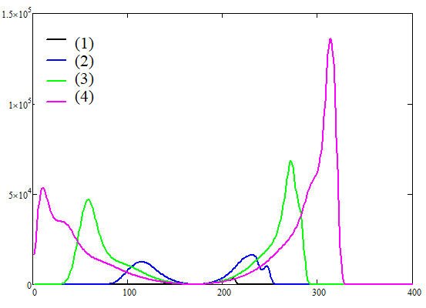
Рис. 1. Текст рисунка выравнивается по центру, шрифт 12 Tm, обычный.
Финансирование (при наличии): шрифт 12 Tm, обычный.
СПИСОК ЛИТЕРАТУРЫ
- Karousis, N., Tagmatarchis N., Tasis D. Current Progress on the Chemical Modification of Carbon Nanotubes. Chemical Reviews, 2010, vol. 110, pp. 5366-5397.
- Dyachkov P.N. Uglerodnye nanotrubki: stroenie, svojstva, primenenija [Carbon Nanotubes: Structure, Properties, Applications]. Moscow, Binom Publ., 2006. 293 p.
- Lozovik Yu.E., Popov A.M. Svojstva i nanotehnologicheskie primenenija nanotrubok [Properties and Nanotechnological Applications of Nanotubes]. Uspehi fizicheskih nauk [Wiley Physical Sciences], 2007, vol. 177, pp. 786—799.

